基于K-Means聚类与多模型时序预测的
重庆上市车企财务智能预警研究

——赛力斯外部协同经营模式对标长安自主研发模式

第六届重庆市大学生企业财务大数据智能决策应用赛·参赛作品
重庆师范大学

摘 要
本文选取8家A股上市乘用车企业2016Q1至2025Q4共314个季度财务数据，对比赛力斯（华为智选/外部协同）与长安汽车（自主研发）两种新能源转型模式的财务风险差异。综合运用K-Means聚类、孤立森林异常检测、六种时序预测方法对比、熵权法与三种权重方案评分、2026Q1样本外一步前向回测、杜邦连环替代与瀑布图、Altman Z-score、沃尔评分、现金流三组合和NEV行业景气度联动分析。研究发现：赛力斯净资产收益率波动剧烈（-45.7%→38.7%→15.0%），去杠杆贡献-17.8个百分点是2024-2025年回落主因；长安汽车净资产收益率温和下降（12.3%→4.1%）。样本内Ridge回归综合分排名第一（三种权重方案一致确认），但2026Q1样本外回测显示LSTM和ARIMA的MAE最低（0.04-0.05），方向命中率由Prophet和线性回归领先（0.75）。资产负债率可精确预警（MAPE<20%），毛利率因2026Q1近零值仅作方向判断。NEV偏离度分析显示赛力斯前期超涨后面临均值回归，行业增速换挡至20%-30%。
关键词
财务预警；K-Means聚类；多模型时序预测；熵权法；杜邦分析；Z-score；sMAPE；新能源汽车

一、引言
重庆是中国西部汽车工业重镇，拥有长安汽车（000625）和赛力斯（601127）两家代表性上市车企。2020年至2025年，中国新能源汽车渗透率从5.4%升至超过50%，行业从补贴驱动转向市场驱动。赛力斯2021年起与华为合作推出AITO问界系列，长安汽车坚持自主研发推出深蓝、阿维塔、启源三品牌。两种模式孰优孰劣，谁的财务风险更高，是业界和学界共同关注的问题。本文以8家A股上市乘用车企业为样本，综合运用六种时序预测方法、熵权法与多权重方案、样本外回测验证等手段进行对比分析。
二、文献综述
财务报告分析的理论基础来自郭苏敬等(2022)的四阶段框架。在破产预警领域，Altman(1968)的Z-score模型至今是基准方法。在机器学习方面，Liu等(2008)的孤立森林算法在小样本下表现优异；Hoerl和Kennard(1970)的Ridge回归通过L2正则化解决小样本过拟合。Taylor和Letham(2018)的Prophet模型对数据量有要求。在误差评估方面，sMAPE通过归一化到[0,200%]避免MAPE近零爆炸问题。熵权法(Shannon, 1948)提供客观赋权方案。本研究将多元分析方法与客观赋权、样本外回测整合，构建完整的财务智能预警体系。
三、数据来源与说明
财务数据源自AkShare接口，行业NEV销量来自CAAM月度发布。样本选取8家A股乘用车整车企业，时间区间2016Q1-2025Q4，合计314个有效季度观测。2026Q1数据仅采集赛力斯和长安，用于样本外回测。数据与代码见附录C。
变量类别 | 变量名称 | 数据来源 | 观测数
被解释变量 | 净资产收益率、毛利率、资产负债率 | AkShare | 314季
聚类特征 | 毛利率/经营CF/营收等5维 | AkShare | 314季
预测指标 | 毛利率、资产负债率 | AkShare | 39-41季/企
行业景气 | NEV月度销量/渗透率/同比 | CAAM | 114月

四、研究方法
本文构建"聚类分群→异常检测→多模型预测→权重评分→样本外回测→因素分解→综合评价→景气联动"八步框架。
（一）K-Means聚类与孤立森林
K-Means：5个标准化特征，肘部法则K=3，轮廓系数评估质量，PCA降维可视化。孤立森林：异常比例0.10，异常率30%红色预警。
（二）六种时序预测方法
针对39-41季度小样本：Ridge回归(L2/α=1.0/二次多项式+季节哑变量)、Prophet(yearly_seasonality=False/cap-floor约束)、LSTM(window=3/hidden=16)、三次指数平滑(Holt-Winters/周期=4)、ARIMA((2,1,2)fallback(1,1,0))、线性回归(基线)。预测期4季度。
（三）熵权法与三种权重方案
基于R²/sMAPE/σ三指标，信息熵客观赋权。sMAPE(0-200%有界)替代MAPE。比较35/45/20、40/40/20和熵权三种方案。
（四）2026Q1样本外一步前向回测
训练集剔除2026Q1，预测单期值。评估MAE/sMAPE/MAPE/方向命中率，区分样本内拟合优度与样本外预测精度。
（五）杜邦连环替代与瀑布图
ROE=净利率×周转率×权益乘数。连环替代法量化各因素贡献(pp)，瀑布图绿色正贡献/红色负贡献。
（六）Z-score、沃尔评分与现金流
Z-score(Altman,1968)，传统阈值/新能源参照阈值。沃尔评分5指标100分，分档评分。现金流三组合判断生命周期。
（七）NEV景气度联动
基于CAAM月度数据，分析趋势/渗透率/偏离度/季节性模式。
五、实证分析
（一）财务指标描述性统计
公司 | 毛利率 | 净利润率 | 净资产收益率 | 资产负债率 | 流动比率
赛力斯 | 4.36% | 3.72% | 21.90% | 70.91% | 1.05
长安汽车 | 1.61% | 1.93% | 5.43% | 59.61% | 1.21
比亚迪 | 3.16% | 4.20% | 16.24% | 70.74% | 0.79
长城汽车 | 3.25% | 4.43% | 11.94% | 60.99% | 1.09
上汽集团 | -0.43% | 2.70% | 3.42% | 62.37% | 1.20
广汽集团 | -15.68% | -12.00% | -8.02% | 48.97% | 1.14
江淮汽车 | -3.50% | -3.81% | -14.53% | 79.07% | 0.80
北汽蓝谷 | -21.55% | -22.84% | -332.24% | 88.47% | 0.65

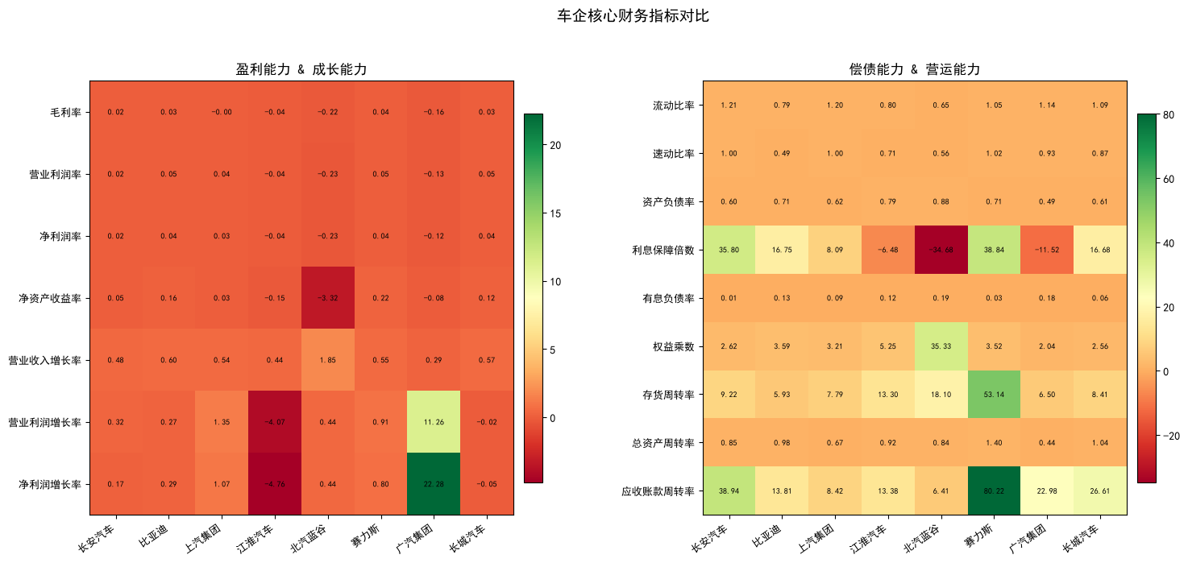
图1 8家车企核心财务指标热力图
8家中4家毛利率为负，赛力斯ROE 21.90%最高但负债率70.91%也位居前列。北汽蓝谷四项异常。长城汽车最均衡。研发投入（图2）：赛力斯2025年研发费用79.5亿元(率4.82%)首次超过长安(71.6亿元/4.36%)。
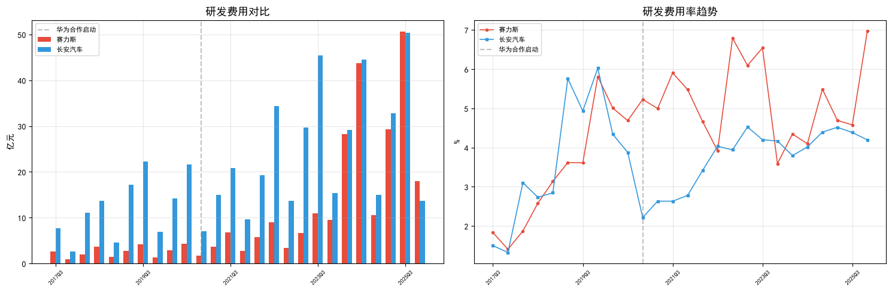
图2 赛力斯vs长安研发投入趋势
（二）K-Means聚类与孤立森林
聚类5特征，肘部法则K=3(图3)，轮廓系数0.609，CH指数119.8。群1(3季)和群2(24季)均为北汽蓝谷极端季度，群0含全部8家287季。赛力斯和长安均位于群0。
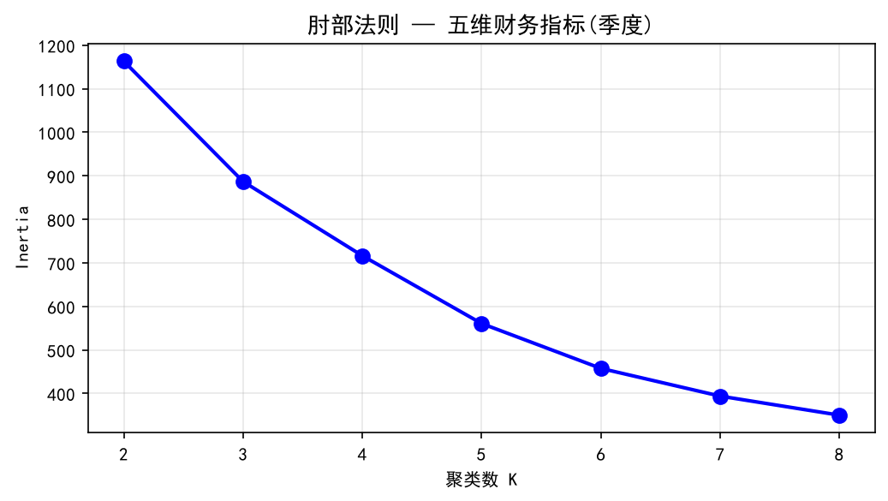
图3 肘部法则确定K=3
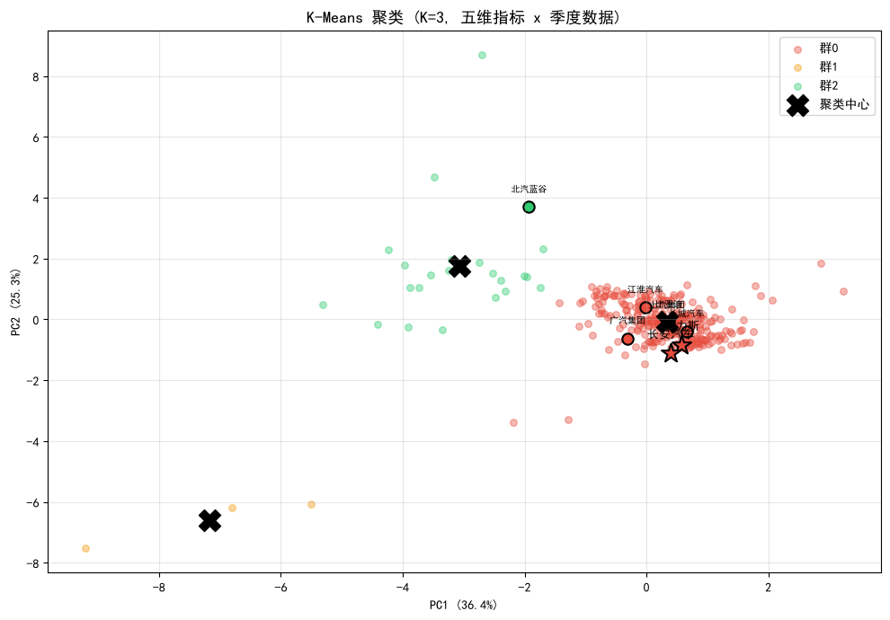
图4 K-Means聚类PCA可视化
孤立森林异常检测(图5)显示北汽蓝谷异常率74%远超30%警戒线。赛力斯7%非零，长安0%。图6以箱线图展示各企业异常得分分布，直观呈现企业间财务稳定性的差异。
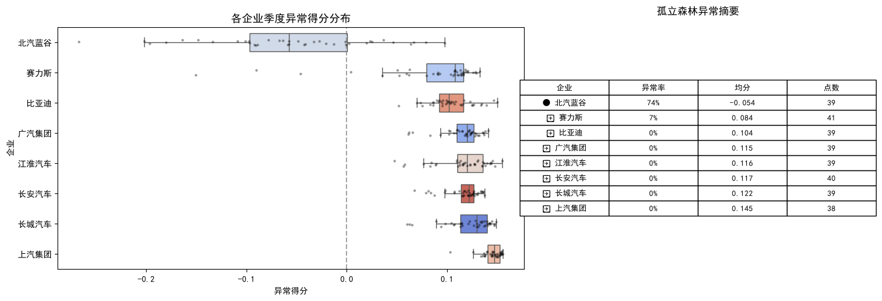
图5 孤立森林异常检测结果

图6 异常得分箱线图分布
（三）六种预测方法样本内对比
图7-10展示赛力斯和长安在毛利率、资产负债率上的六方法拟合结果。综合排名按35/45/20方案(sMAPE为误差指标)。Ridge回归在三种权重方案(35/45/20、40/40/20、熵权)下均排名第一。熵权法测定客观权重为R² 42.9%、sMAPE 31.5%、σ 25.7%。
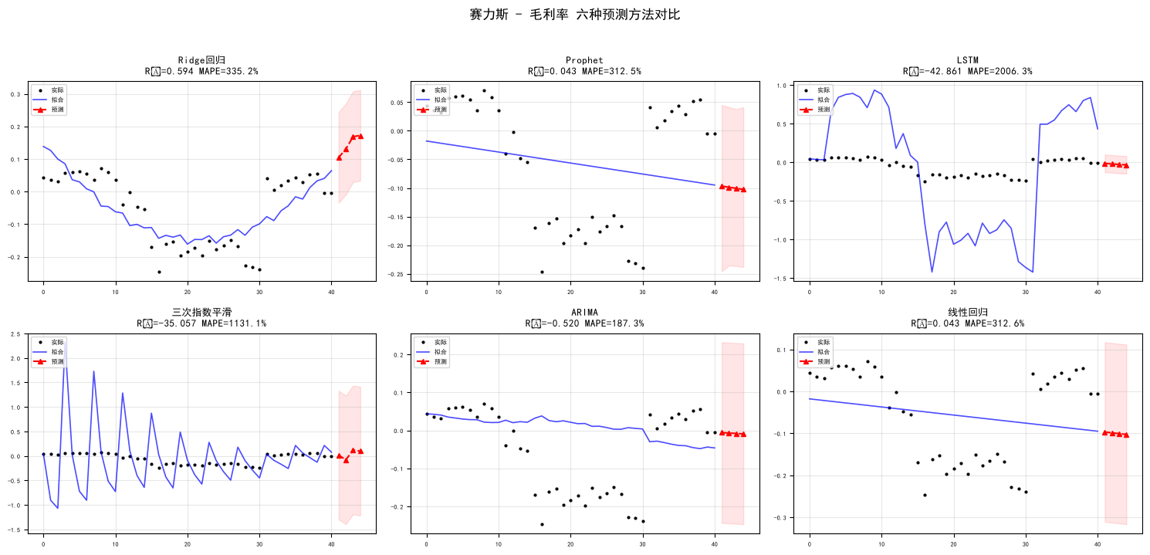
图7 赛力斯毛利率六方法对比
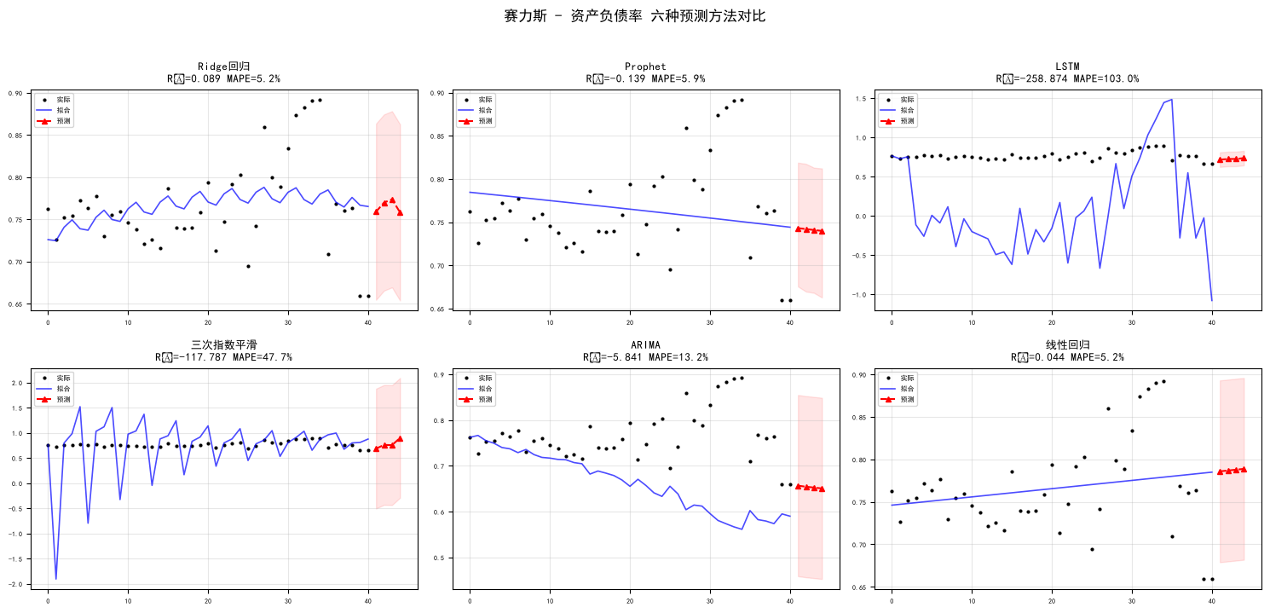
图8 赛力斯资产负债率六方法对比
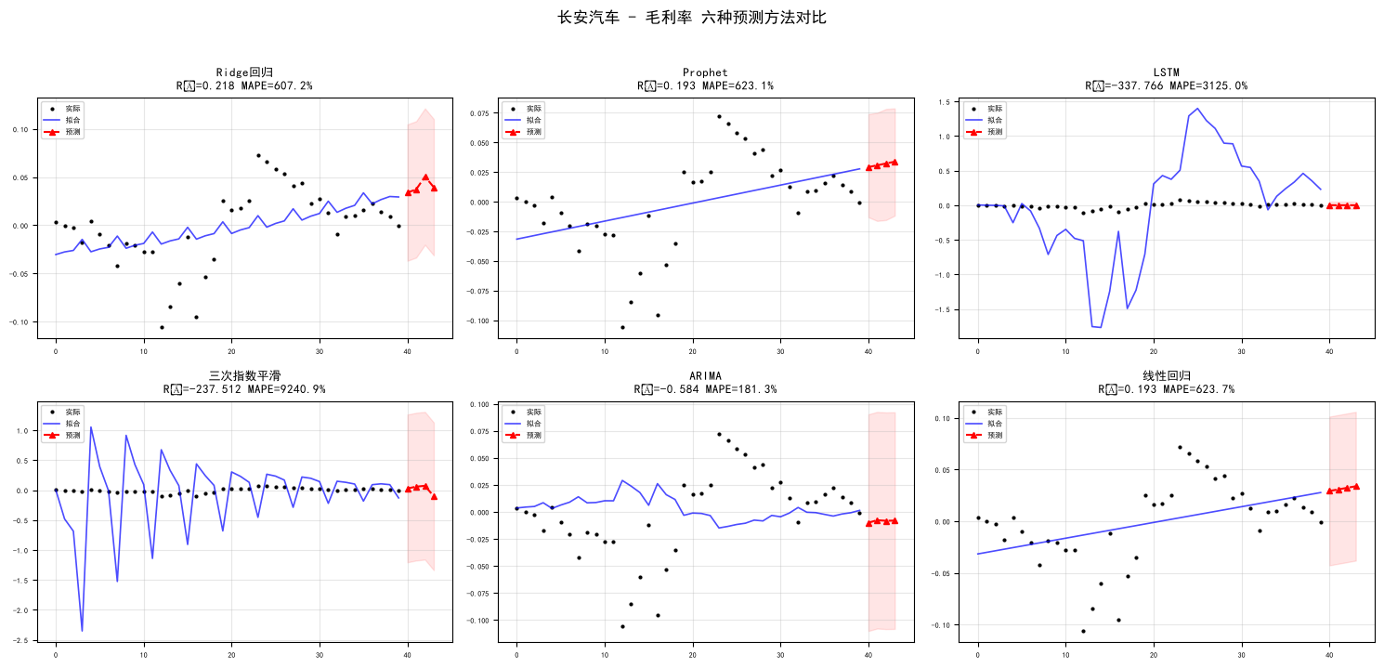
图9 长安汽车毛利率六方法对比
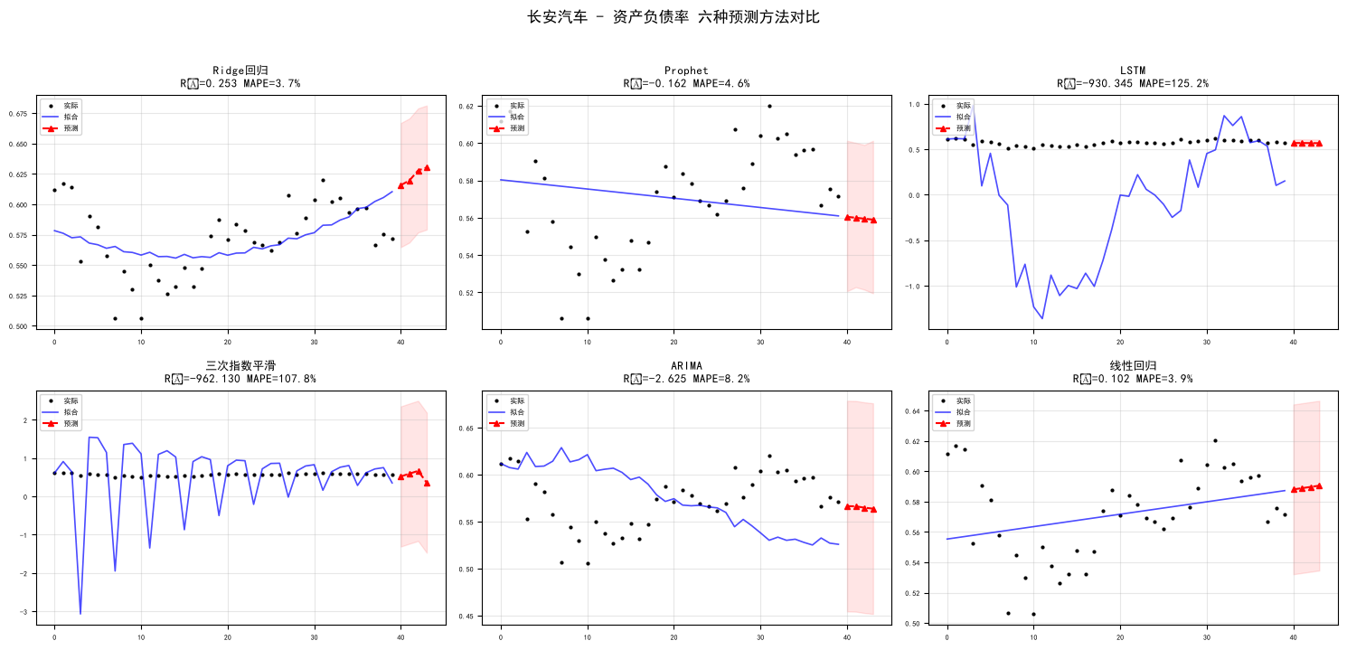
图10 长安汽车资产负债率六方法对比
排名 | 方法 | R² | sMAPE | σ | 35/45/20分 | 40/40/20排名 | 熵权排名
1 | Ridge回归 | 0.29 | 57.23 | 0.05 | 85.83 | 1 | 1
2 | 线性回归 | 0.10 | 67.52 | 0.06 | 69.17 | 2 | 2
3 | Prophet | -0.02 | 67.89 | 0.06 | 52.50 | 3 | 3
4 | ARIMA | -2.39 | 92.91 | 0.08 | 35.83 | 4 | 4
5 | LSTM | -392.46 | 146.95 | 0.04 | 22.50 | 5 | 5
6 | 三次指数平滑 | -338.12 | 108.64 | 0.70 | 19.17 | 6 | 6

（四）2026Q1样本外一步前向回测
样本外回测结果(图11、表4)与样本内形成鲜明对比。LSTM和ARIMA的MAE最低(0.04和0.05)，Ridge仅第5(MAE=0.10)。方向命中率Prophet/线性回归/三次指数平滑达0.75，LSTM/ARIMA/Ridge为0.50。资产负债率预测良好(MAPE 8.7%-26.7%)，毛利率因实际值近零仅作方向判断。
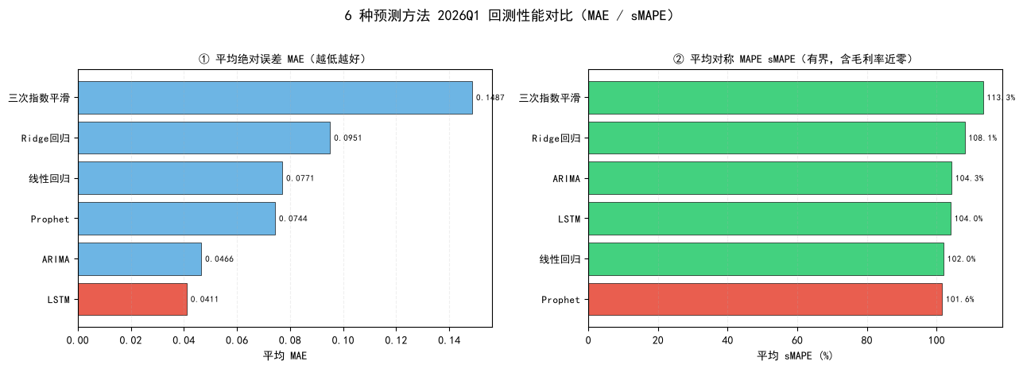
图11 2026Q1六方法一步前向回测对比
方法 | 平均MAE | 平均sMAPE | 方向命中率 | 负债率MAPE | 毛利率MAE | 最优次数
LSTM | 0.04 | 104.03 | 0.50 | 8.70% | 0.03 | 2
ARIMA | 0.05 | 104.28 | 0.50 | 9.18% | 0.03 | 2
Prophet | 0.07 | 101.57 | 0.75 | 12.20% | 0.07 | 0
线性回归 | 0.08 | 101.98 | 0.75 | 13.04% | 0.07 | 0
Ridge回归 | 0.10 | 108.08 | 0.50 | 17.95% | 0.08 | 0
三次指数平滑 | 0.15 | 113.34 | 0.75 | 26.66% | 0.13 | 0

核心发现：综合分衡量拟合优度而非预测精度。实务预警应以样本外回测为主。资产负债率可精确预警(LSTM/ARIMA MAPE约8.7%-9.2%)，毛利率仅作方向判断。
（五）杜邦分析
期间 | ROE变动 | 净利率贡献 | 周转率贡献 | 杠杆贡献
赛力斯 2022→2023 | +9.3pp | +11.1pp | +1.2pp | -3.0pp
赛力斯 2023→2024 | +75.1pp | +46.7pp | +12.3pp | +16.1pp
赛力斯 2024→2025 | -23.6pp | +5.4pp | -11.2pp | -17.8pp
长安 2022→2023 | +0.9pp | -0.2pp | -0.5pp | +1.6pp
长安 2023→2024 | -5.3pp | -5.2pp | -0.3pp | +0.2pp
长安 2024→2025 | -3.9pp | -3.9pp | +0.2pp | -0.1pp

赛力斯ROE过山车波动：2023-2024年三因素共振(+75.1pp)，2024-2025年去杠杆(-17.8pp)+周转下降(-11.2pp)推动ROE回落至15.0%。净利率改善(+5.4pp)部分抵消。长安ROE 12.3%→4.1%，净利率下滑(6.4%→1.9%)是唯一主因——一个多因素大幅摆动，一个单因素缓慢下降。
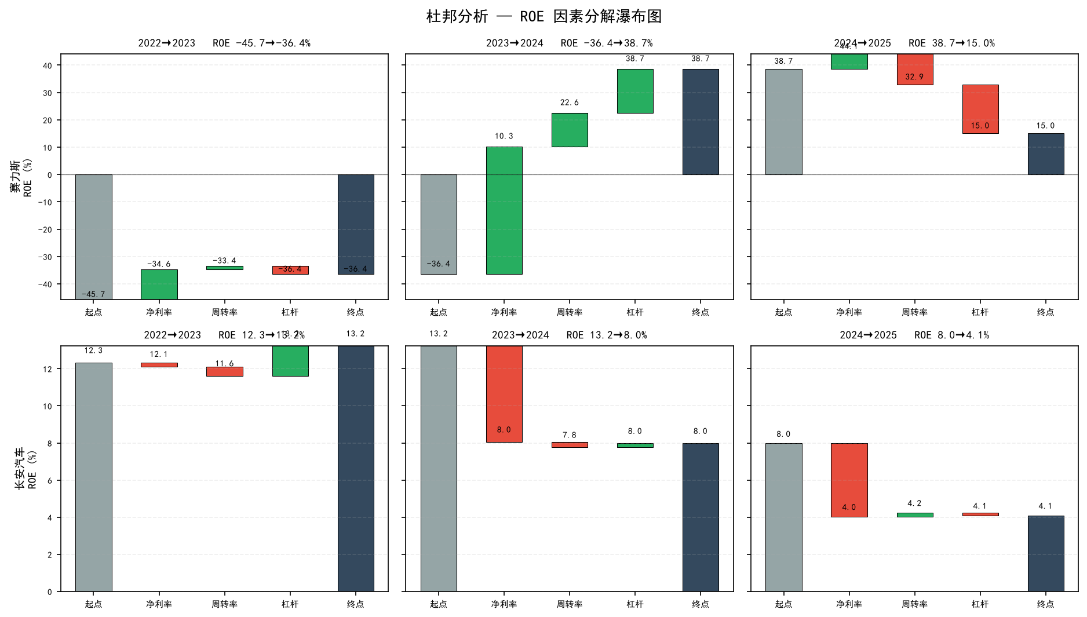
图12 杜邦分析ROE因素分解瀑布图
（六）现金流量分析
公司 | 经营CF(亿) | 投资CF(亿) | 筹资CF(亿) | 组合模式 | 阶段
赛力斯 | 289.1 | -50.3 | 182.8 | 经营+/投资-/筹资+ | 成长期
比亚迪 | 591.4 | -1974.6 | 1046.1 | 经营+/投资-/筹资+ | 成长期
长城汽车 | 403.6 | -291.5 | -134.4 | 经营+/投资-/筹资- | 成熟期典范
上汽集团 | 343.1 | -275.6 | -532.2 | 经营+/投资-/筹资- | 成熟期
长安汽车 | 18.4 | -122.2 | -1.9 | 经营+/投资-/筹资- | 成熟期(造血偏弱)
江淮汽车 | 34.0 | 10.6 | -17.1 | 经营+/投资+/筹资- | 成熟期
广汽集团 | -150.3 | -56.4 | 55.1 | 经营-/投资-/筹资+ | 需关注
北汽蓝谷 | 19.3 | -29.7 | -26.1 | 经营+/投资-/筹资- | 需关注

赛力斯经营289亿+筹资183亿(成长期)，长城404亿自给自足(成熟期典范)，长安仅18.4亿(造血偏弱)，广汽-150亿唯一负值。现金流比利润更能揭示增长质量——赛力斯高ROE伴融资需求，长城高ROE伴自给现金流。
（七）NEV行业景气度与财务联动
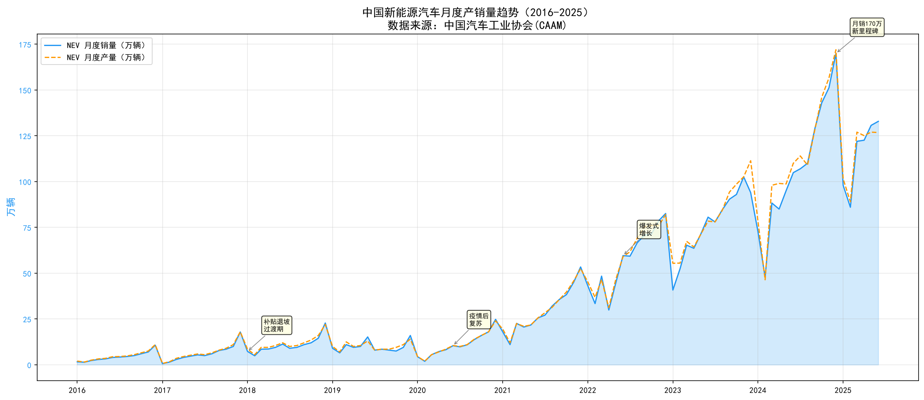
图13 NEV月度产销量趋势
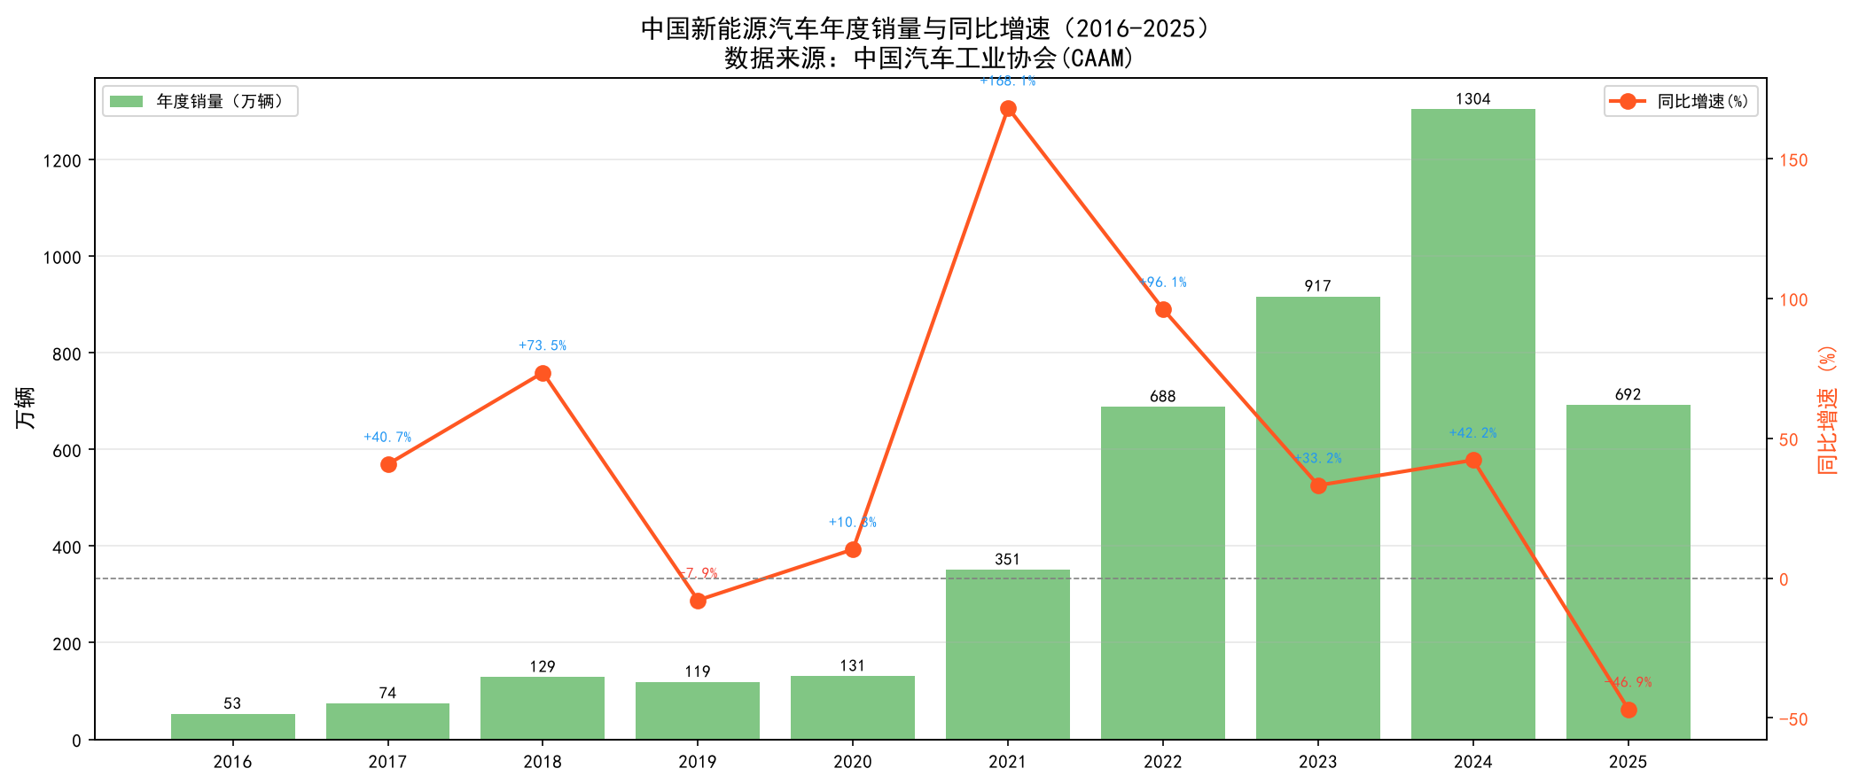
图14 NEV年度销量及同比增速
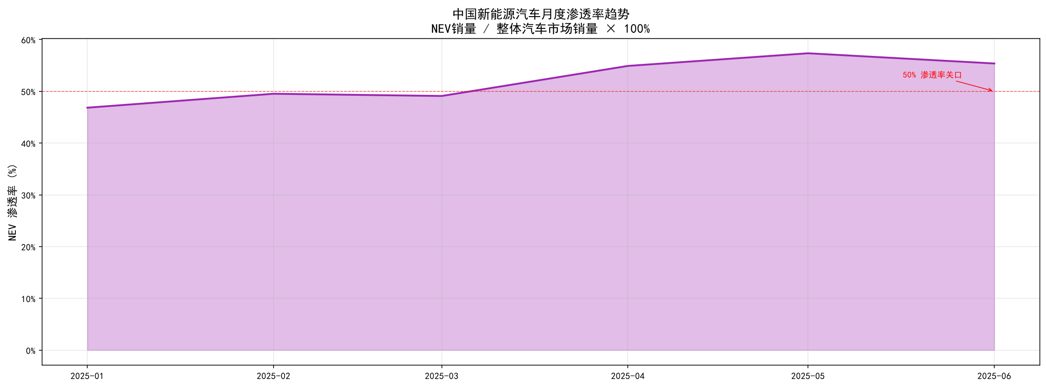
图15 NEV月度渗透率趋势
三阶段：补贴期(2016-2019)→复苏期(2020-2021)→爆发期(2022-2025)，渗透率突破50%。月销120-130万辆，增速100%+→20%-30%。
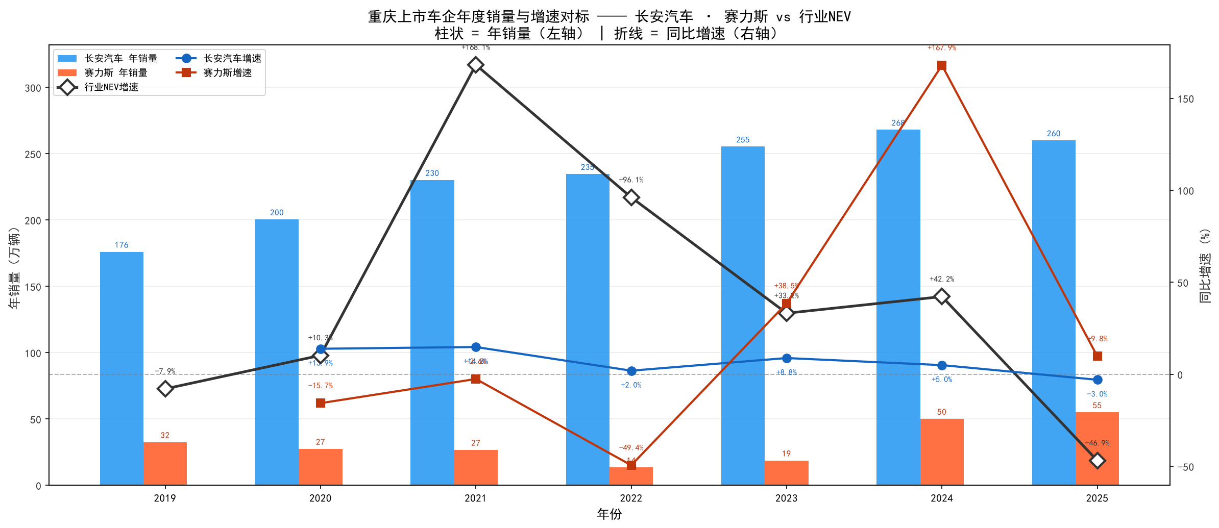
图16 企业vs行业NEV增速对标
赛力斯2022-2024超涨，2025回归均值。长安长期跑输，燃油车拖累总增速。
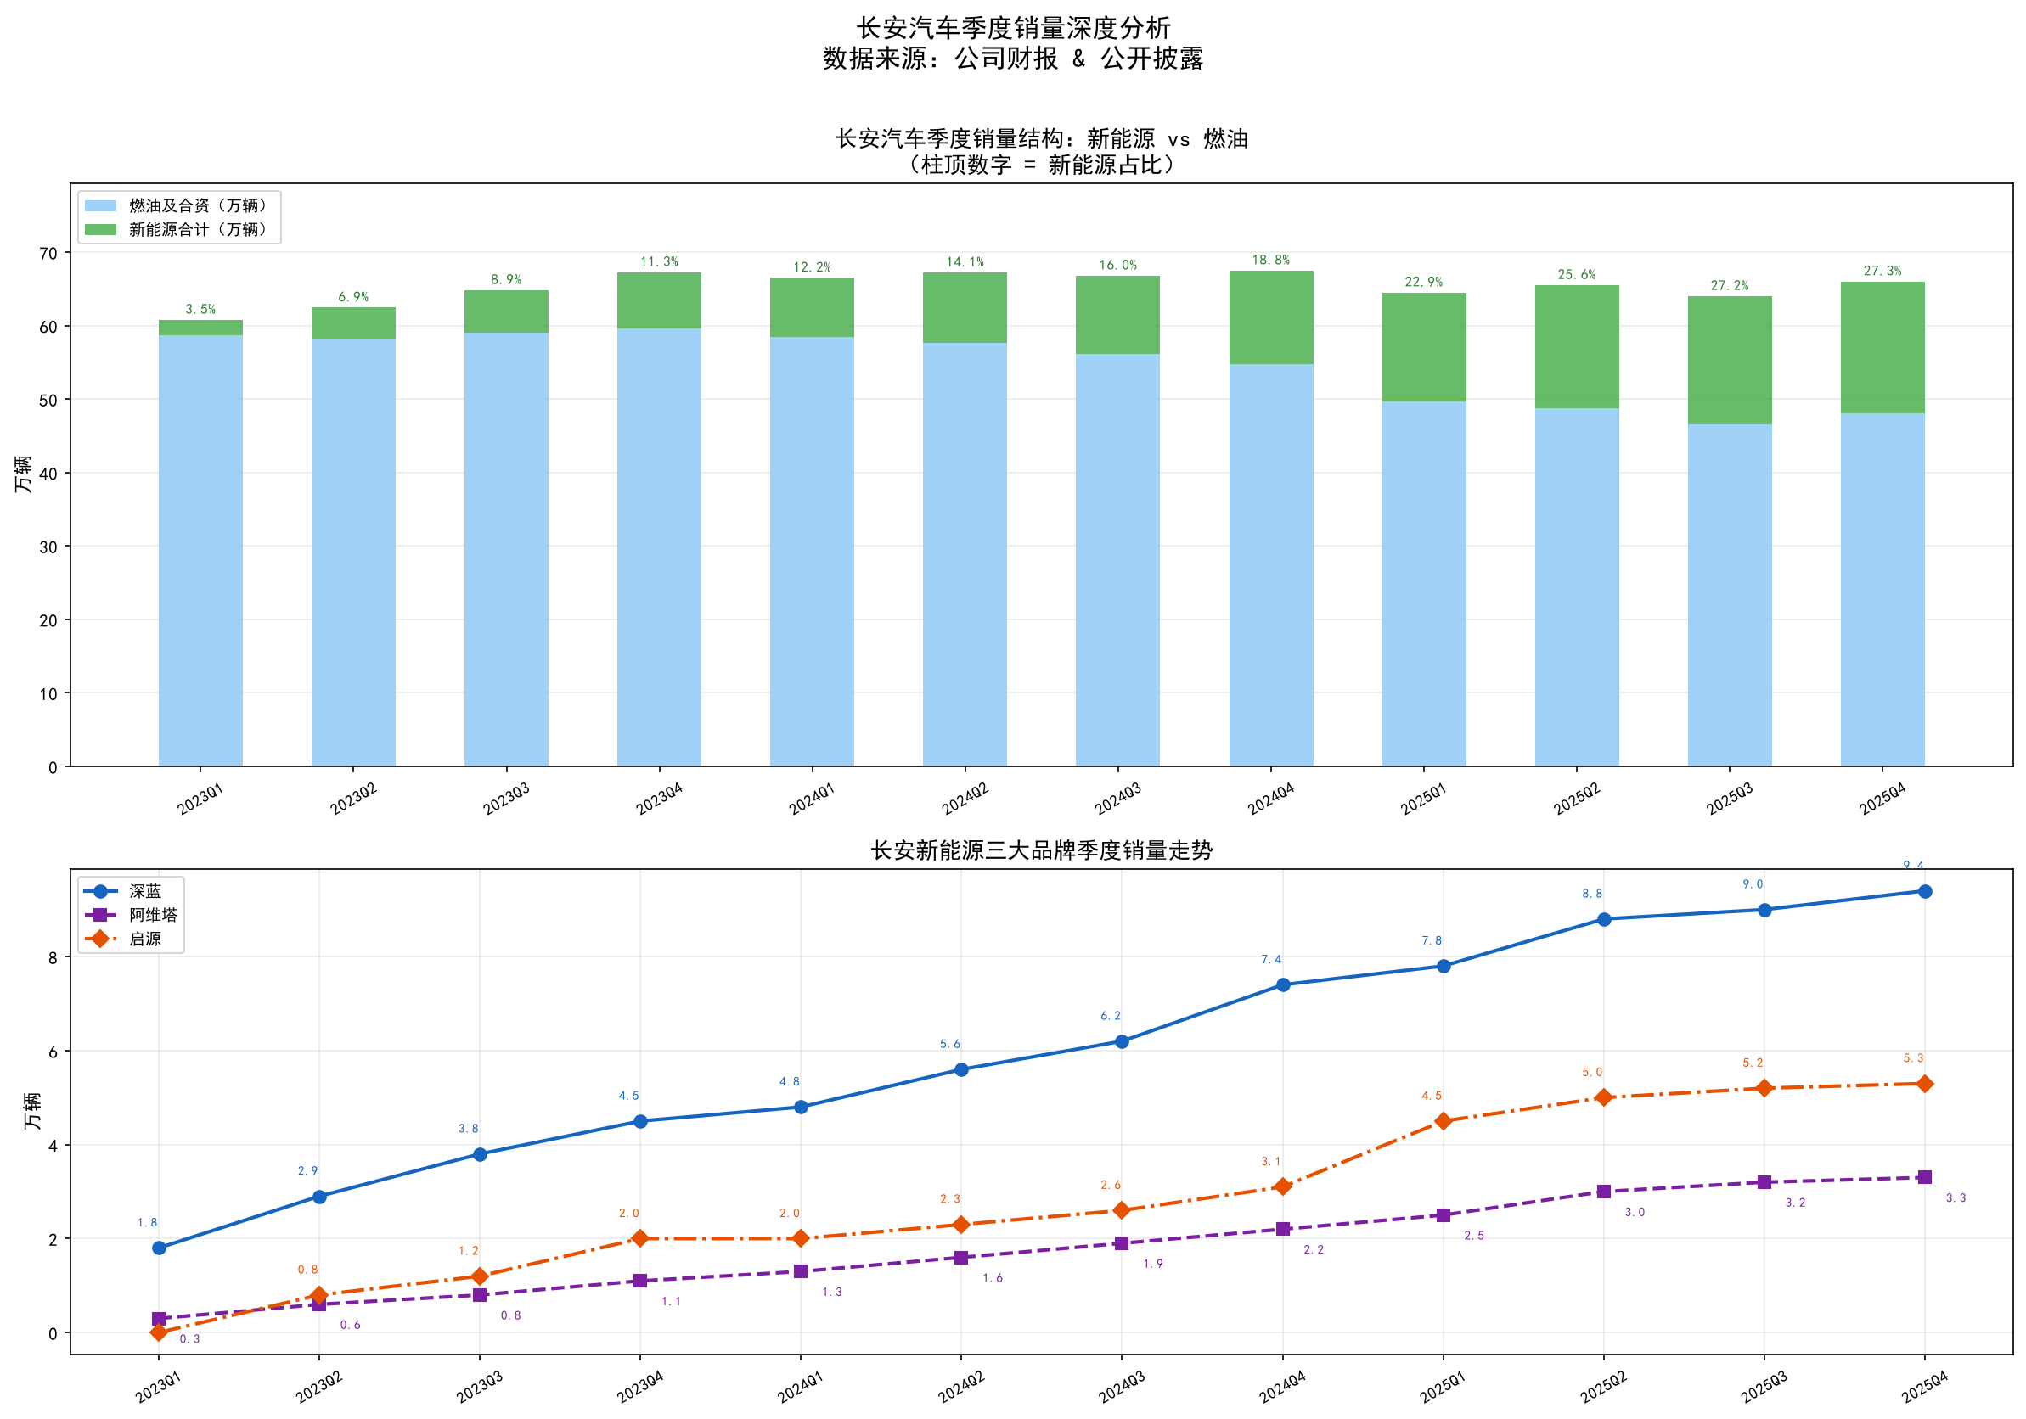
图17 长安季度销量结构
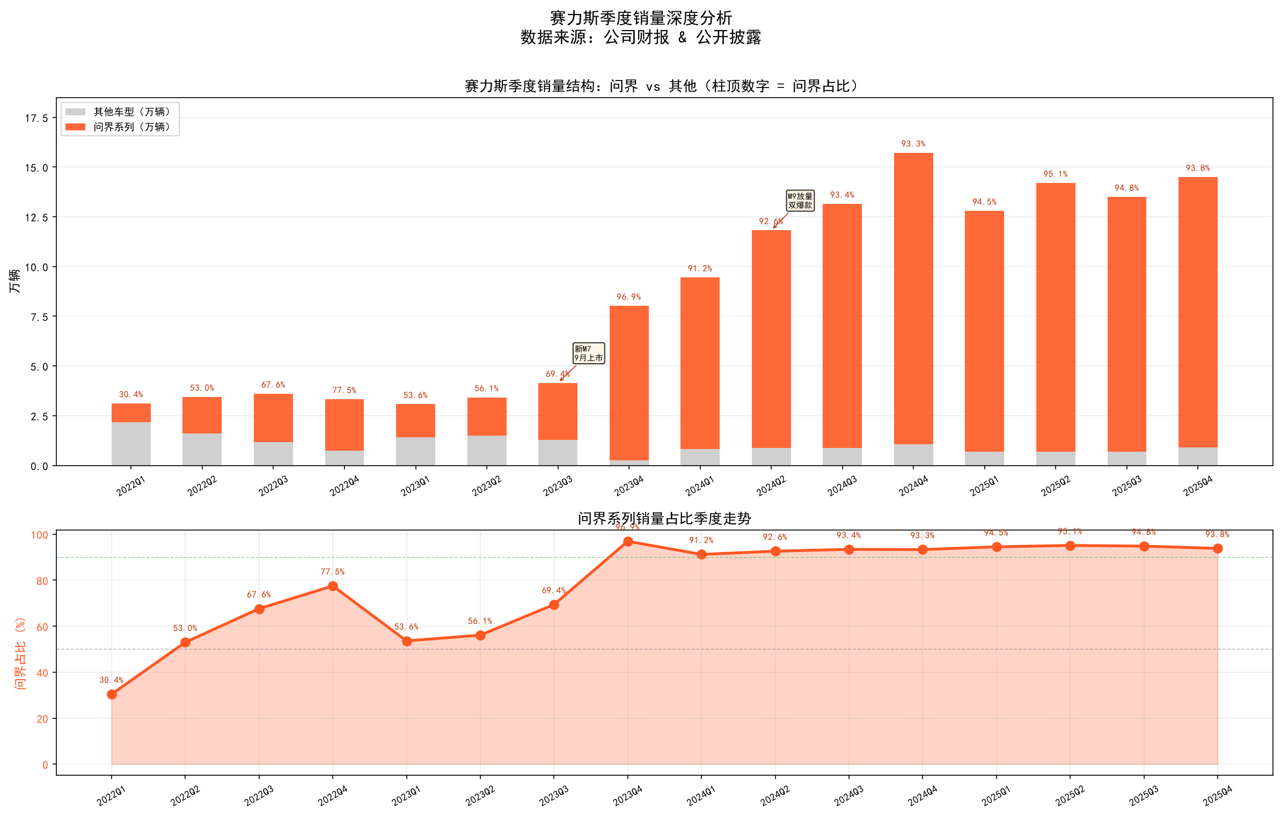
图18 赛力斯季度销量结构
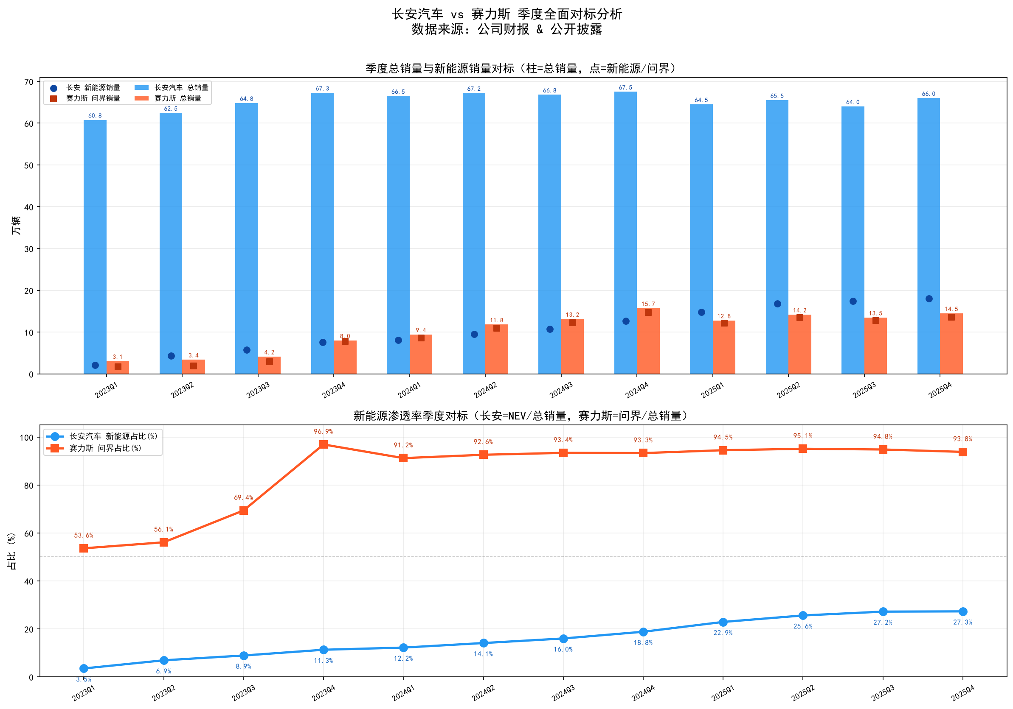
图19 季度全面对标
长安新能源占比5.8%→27.3%(+21.5pp)，深蓝增长显著。赛力斯问界30.4%→93.8%(+63.4pp)，Q4冲量远超行业(环比>40%)。
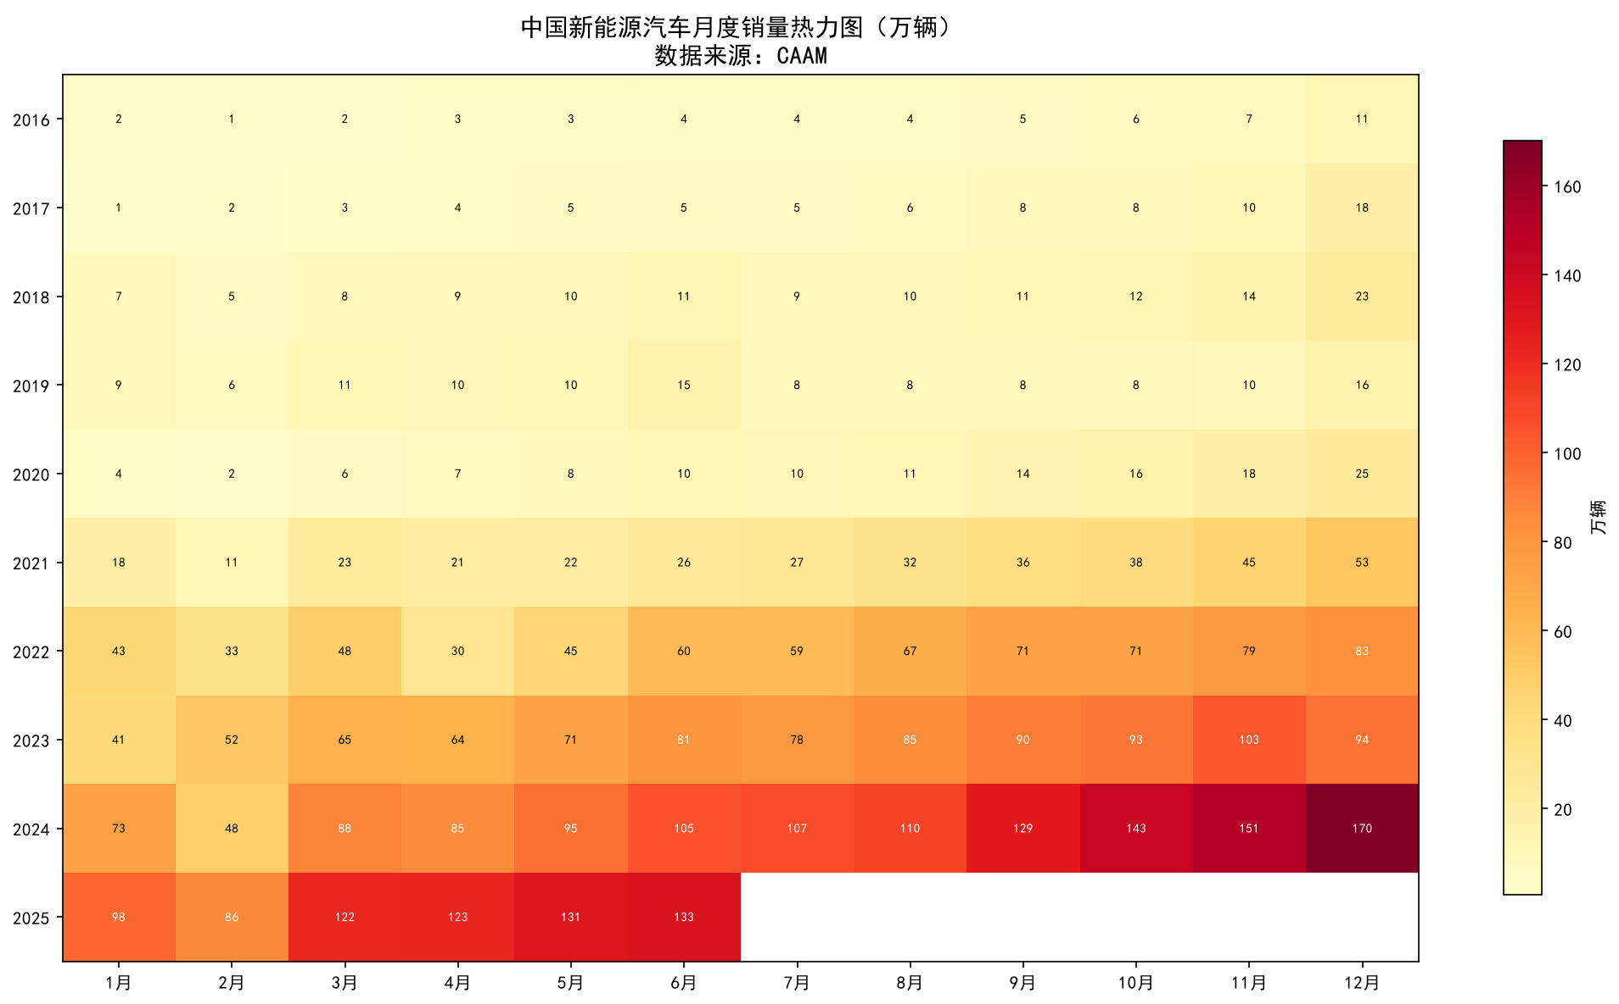
图20 季节性热力图
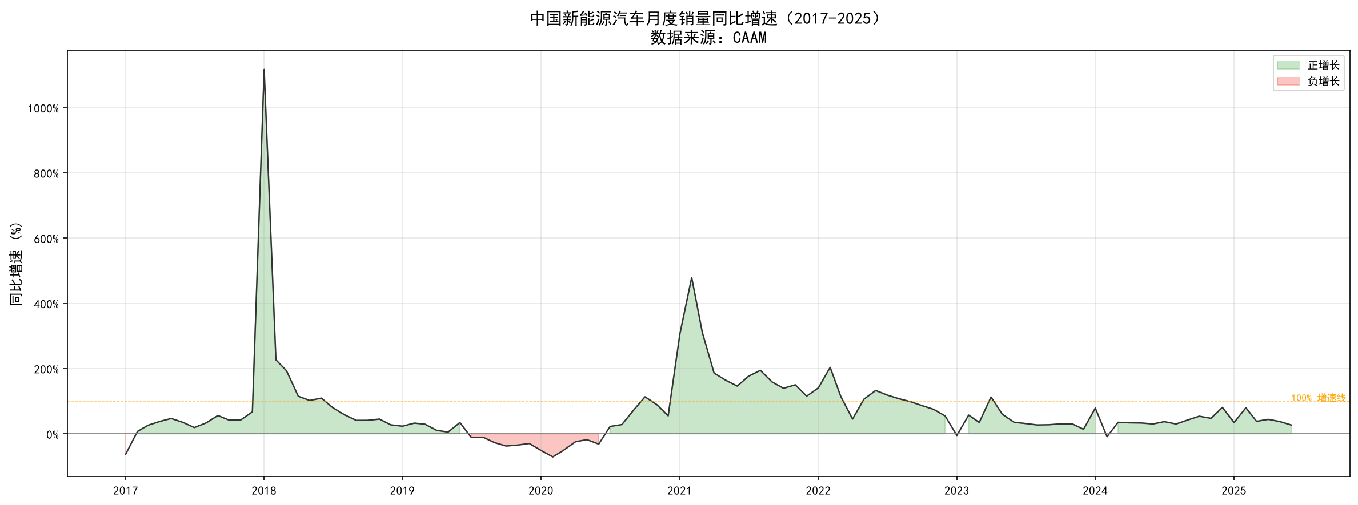
图21 同比增速曲线
年末冲量与Q4财务高度同步。增速换挡100%+→20%-30%，企业成长性依赖份额争夺而非行业β。赛力斯先发优势弱化，长安跑输但多品牌缓冲。两种模式面临"跑马圈地→精耕细作"范式转换。
（八）Z-score、沃尔评分与综合风险
公司 | Z-score | 判定 | 排名
长城汽车 | 2.08 | 灰色区 | 1
长安汽车 | 1.82 | 灰色区 | 2
赛力斯 | 1.63 | 危险区 | 3
上汽集团 | 1.57 | 危险区 | 4
比亚迪 | 1.38 | 危险区 | 5
广汽集团 | 1.32 | 危险区 | 6
江淮汽车 | 0.84 | 危险区 | 7
北汽蓝谷 | -1.44 | 危险区 | 8

8家无一安全区，长城和长安"危险"更多是行业特征(高研发/轻资产)。沃尔评分赛力斯90.4分第1，长城84.9分第2，长安78.4分第5。
排名 | 企业 | 总分 | 毛利率 | 有息负债率 | 流动比率 | 周转率 | 营收增长
1 | 赛力斯 | 90.4 | 4.4 | 2.2 | 17.6 | 26.3 | 40.0
2 | 长城汽车 | 84.9 | 3.2 | 4.0 | 18.2 | 19.4 | 40.0
3 | 比亚迪 | 82.5 | 3.2 | 7.8 | 13.2 | 18.3 | 40.0
4 | 北汽蓝谷 | 78.8 | 0.0 | 12.1 | 10.9 | 15.8 | 40.0
5 | 长安汽车 | 78.4 | 1.6 | 0.7 | 20.2 | 15.9 | 40.0
6 | 上汽集团 | 78.4 | 0.0 | 5.8 | 19.9 | 12.6 | 40.0
7 | 江淮汽车 | 78.2 | 0.0 | 7.6 | 13.4 | 17.2 | 40.0
8 | 广汽集团 | 77.5 | 0.0 | 11.3 | 19.1 | 8.2 | 38.9

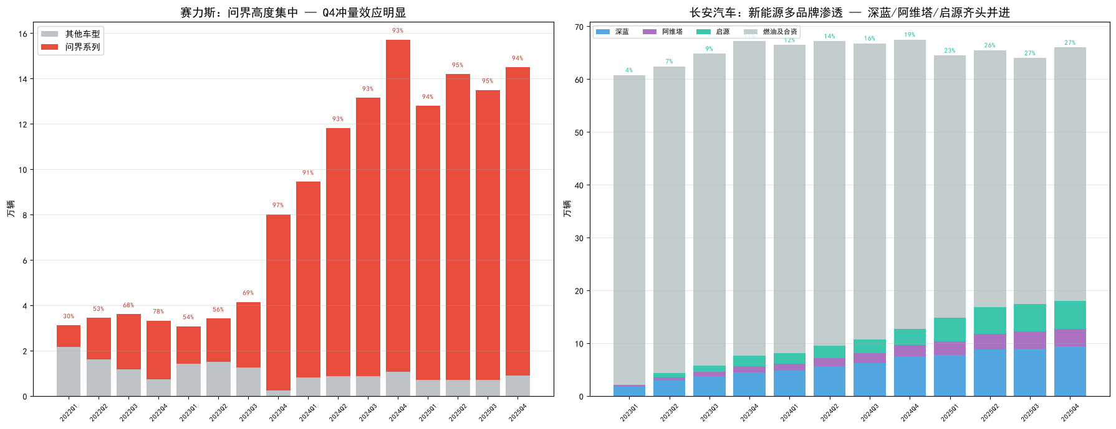
图22 销量结构对比
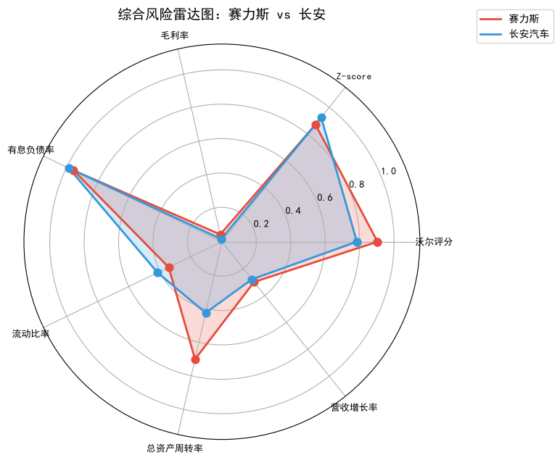
图23 综合风险雷达图
六、结论与建议
（一）主要结论
第一，赛力斯ROE过山车(-45.7%→38.7%→15.0%)，去杠杆(-17.8pp)和周转下降(-11.2pp)是回落主因；长安ROE温和下降(12.3%→4.1%)，净利率下滑(-3.9pp)是唯一主因。
第二，样本内Ridge回归三种权重方案均排名第一。2026Q1样本外回测显示LSTM/ARIMA的MAE最低(0.04-0.05)，方向命中率Prophet/线性回归0.75领先。综合分≠预测精度，实务以回测为准。资产负债率可精确预警(MAPE~8.7%-9.2%)，毛利率仅方向判断。
第三，现金流揭示本质——赛力斯成长期(经营+筹资)，长安造血偏弱，长城成熟期典范。NEV增速换挡至20%-30%，两种模式面临从增长驱动向效率驱动的范式转换。
（二）对策建议
赛力斯：降低问界集中度(~95%→70%)，股权融资降杠杆(70.91%)，关注周转效率(-11.2pp)，认识NEV增速换挡。长安：加快新能源渗透(~26%→50%)，改善毛利率(1.61%→5%+)，增强经营现金流(18.4亿→翻倍)，保持财务稳健(Z-score 1.82)。
（三）研究局限
样本8家A股；39季度限制深度学习；毛利率MAPE近零爆炸以sMAPE/MAE替代；Z-score基于1968年数据；Prophet因CmdStan错误未运行；单点回测(2026Q1)需扩展为滚动窗口。未来可扩展至港股美股、半参数方法、新能源专用Z-score。

参考文献
[1] 郭苏敬等. 财务报告分析(微课版)[M]. 清华大学出版社, 2022.
[2] Altman E I. Financial ratios, discriminant analysis and the prediction of corporate bankruptcy[J]. J Finance, 1968, 23(4):589-609.
[3] Taylor S J, Letham B. Forecasting at scale[J]. The American Statistician, 2018, 72(1):37-45.
[4] Hoerl A E, Kennard R W. Ridge regression[J]. Technometrics, 1970, 12(1):55-67.
[5] Liu F T et al. Isolation forest[C]. ICDM, 2008:413-422.
[6] Shannon C E. A mathematical theory of communication[J]. Bell System Technical Journal, 1948, 27(3):379-423.
[7] 中国证监会. 上市公司信息披露管理办法[S]. 2021.
[8] AkShare. Python financial data interface[EB/OL]. github.com/akfamily/akshare.
[9] 中国汽车工业协会. 汽车工业经济运行情况[R]. 2016-2025.

附录A 18项财务指标计算公式
序号 | 指标名称 | 计算公式 | 类别
1 | 毛利率 | 1-营业成本/营业收入 | 盈利
2 | 营业利润率 | 营业利润/营业收入 | 盈利
3 | 净利润率 | 净利润/营业收入 | 盈利
4 | 净资产收益率 | 2×归母净利润/(期初+期末权益) | 盈利
5 | 存货周转率 | 2×营业成本/(期初+期末存货) | 营运
6 | 总资产周转率 | 2×营业收入/(期初+期末总资产) | 营运
7 | 应收账款周转率 | 2×营业收入/(期初+期末应收) | 营运
8 | 流动比率 | 流动资产/流动负债 | 偿债
9 | 速动比率 | (流动资产-存货-预付)/流动负债 | 偿债
10 | 利息保障倍数 | (营业利润+利息)/利息费用 | 偿债
11 | 资产负债率 | 负债合计/资产合计 | 偿债
12 | 营收增长率 | 营收/上期营收-1 | 成长
13 | 营业利润增长率 | 营业利润/上期营业利润-1 | 成长
14 | 净利润增长率 | 净利润/上期净利润-1 | 成长
15 | 有息负债率 | (短借+长借+应付债券+一年到期非流负)/资产 | 补充
16 | 经营CF/营收 | 经营CF/营业收入 | 补充
17 | 权益乘数 | 资产合计/归母权益 | 补充
18 | 货币资金占比 | 货币资金/资产合计 | 补充

附录B 预测方法与评估指标
方法 | 实现库 | 超参数 | 说明
Ridge | sklearn | degree=2,α=1.0 | L2+多项式+季节性
Prophet | prophet | yearly_seasonality=False | cap/floor约束
LSTM | PyTorch/numpy | window=3,hidden=16 | 小样本降epochs
Holt-Winters | statsmodels/numpy | trend/seasonal=add | NumPy回退
ARIMA | statsmodels/numpy | (2,1,2)→(1,1,0) | AR(1)回退
线性回归 | sklearn | 默认 | 基线

评估指标
指标 | 公式 | 特点
MAPE | |P-A|/|A|×100% | 近零爆炸
sMAPE | 200|P-A|/(|A|+|P|) | 有界0~200%
MAE | |P-A| | 绝对尺度
方向命中率 | 同号占比 | 方向价值
R² | 1-SSres/SStot | 拟合优度

附录C 数据与代码说明
（一）数据采集
data/目录：collect_financial_data.py(8家三表)、collect_2026q1_for_mape.py(2026Q1增量)、add_company_sales.py/extract_sales_structure.py/enrich_nev_data.py(销量/NEV校验)。
（二）分析代码
lib/financial_metrics.py导出compute_ratios(18项)、extract_kmeans_features(5维)、compute_zscore、compute_walle_score、compute_dupont、compare_all_forecasts(6方法)、entropy_weight_method(熵权)、score_methods(三方案)、compute_forecast_metrics(含sMAPE/方向命中率)。work/nev_industry_analysis.py生成9张NEV图表。
（三）运行环境
Python 3.11+, pandas>=2.0, scikit-learn>=1.3, matplotlib>=3.7。prophet/statsmodels/torch可选(自动回退)。
（四）数据文件
data/*_财务数据.xlsx(×8)、data/赛力斯_季度销量结构.xlsx、data/长安汽车_季度销量结构.xlsx、data/中国汽车行业多维销量数据库.xlsx(22 Sheets)。reports/目录2子目录共23张图表。

— 报告结束 —

